Муниципальное учреждение дополнительного образования «Центр дополнительного образования» Заводского района, г. Саратов.

МАСТЕР – КЛАСС ИЗГОТОВЛЕНИЯ
ГЕОРГИНА ИЗ АТЛАСНЫХ ЛЕНТ В ТЕХНИКЕ КАНЗАШИ

Составитель: Грекова Ирина Николаевна педагог дополнительного образования МУДО "Центр дополнительного образования" Заводского района г. Саратова

Чем занять детей во время каникул.

Цветок георгина из атласных лент.

Уважаемые педагоги, родители и дети! Предлагаю вам изготовить в домашних условиях цветок георгин в технике «канзаши».

Цель:
Создание условий для формирования разносторонне развитой творческой личности через развитие интереса к народным традициям декоративно – прикладного творчества, путём постижения искусства канзаши.

Задачи:
Помочь обучиться навыкам работы с атласными лентами и тканью в технике канзаши. Воспитывать эстетический вкус, аккуратность, усидчивость.

Участники:
Все желающие.

Инструменты:
- линейка;
- ножницы;
- иголка и нитки;
- свеча;
- термоклей.
Материалы:
- лента шириной 5см основного цвета 140см;
- лента шириной 5см зеленого цвета 40см;
- тычинки;
- полубусина (божья коровка);
- шапочка для бусины;
- фетровый кружочек диаметром 5см.

Георгин.

Перед работой с термоклеем необходимо убедиться в исправности изоляции проводов. Не прикасайтесь к нагретым металлическим частям инструмента. Не забываете ставить термоклей на подставку.
Начнём.
Фото 1. 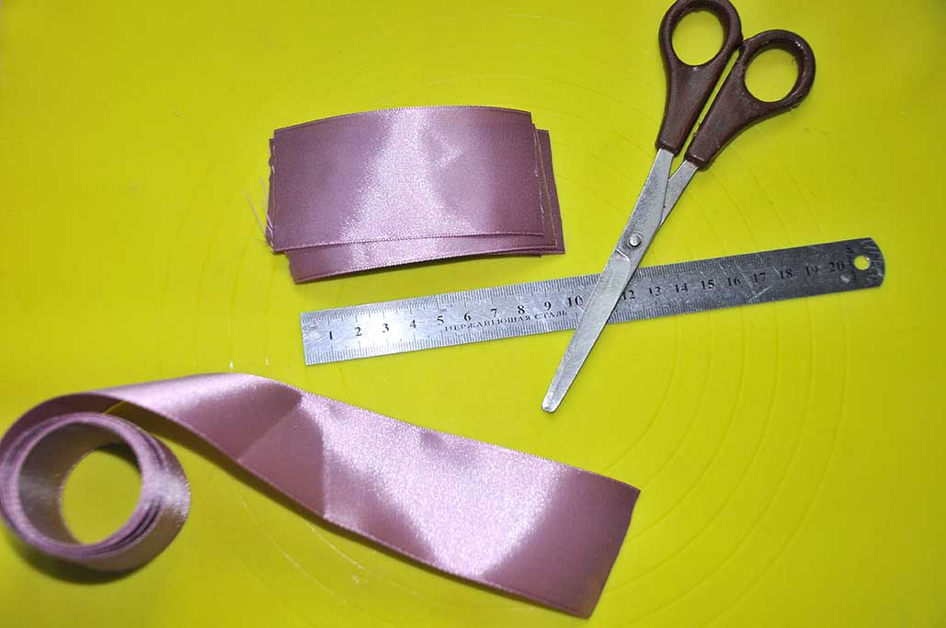
Необходимо нарезать ленты на отрезки длиной по 10см. Края отрезков нужно обжечь на свече. Отставим свечу в сторону, она нам еще понадобится.

Фото 2. 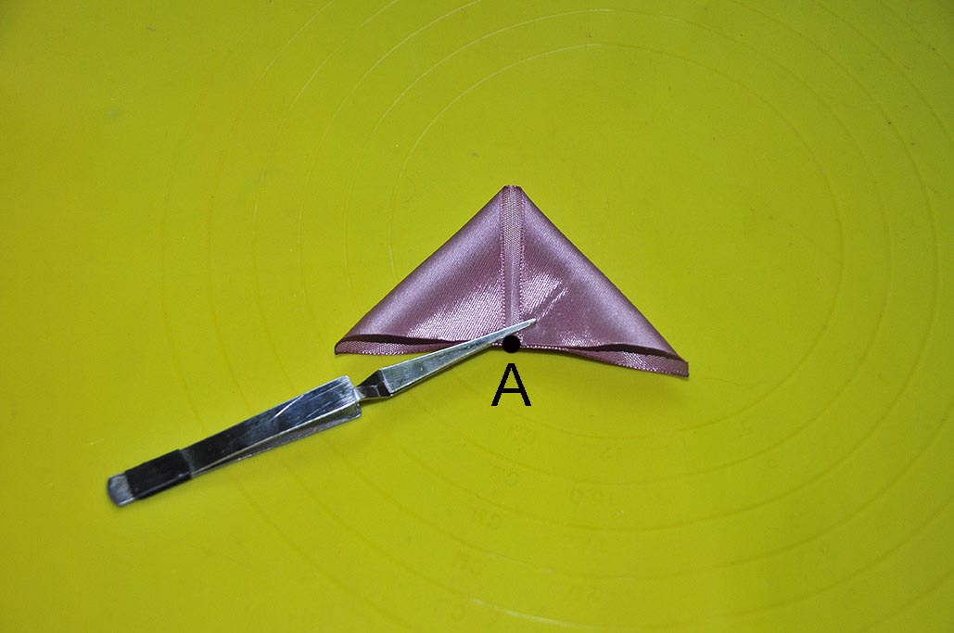
Теперь возьмем отрезок ленты и опустим поочередно два верхних уголка по диагонали вниз к точке А.

Фото3. 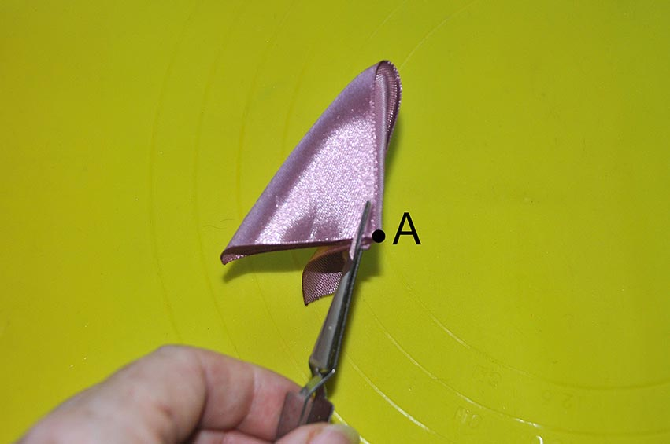
Складываем ленту пополам назад.
Фото 4-5.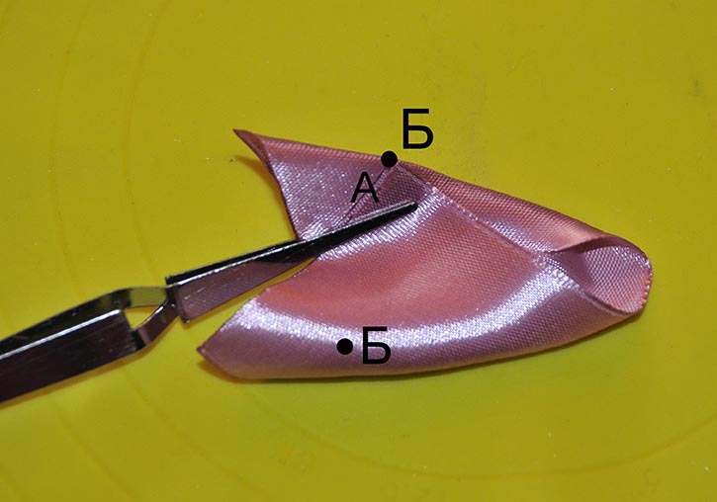
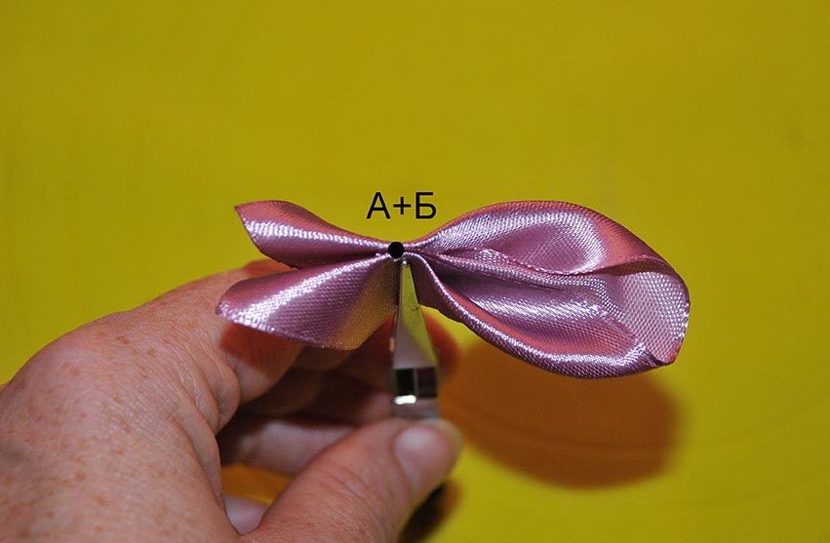
Определить точки Б, примерно 1,5 см от уголков. Соединим точки Б с точкой А.

Фото 6. 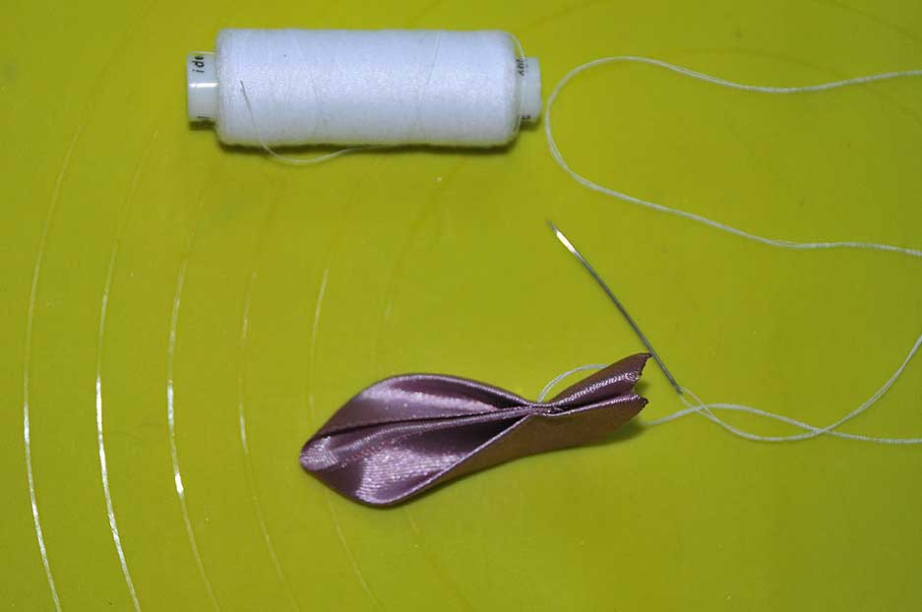
Закрепим нитками в точке А.

Фото 7. 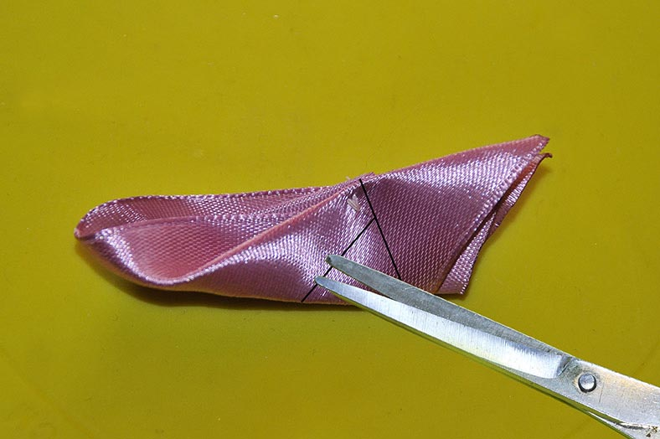
Отрезаем лишнее, срезы обязательно обжечь на свече. Первый лепесток готов.
Так же делаем все остальные лепестки. У нас получится 14 лепестков основного цвета и 4 зеленых листика. Переходим к сборке.

Фото 8. 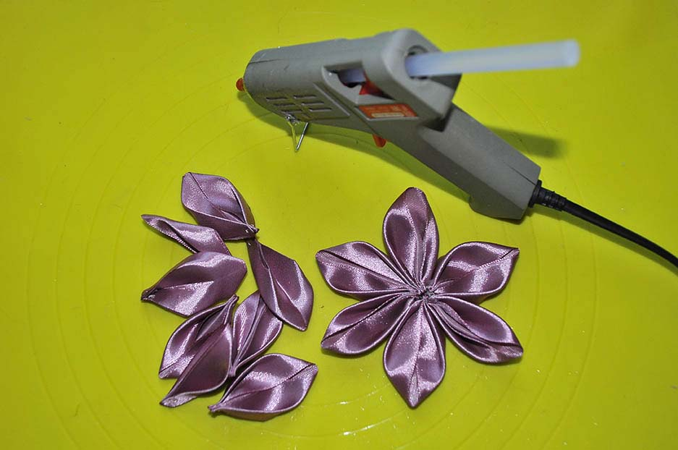
Для верхнего ряда склеим между собой при помощи термоклея 6 лепестков.

Фото 9. 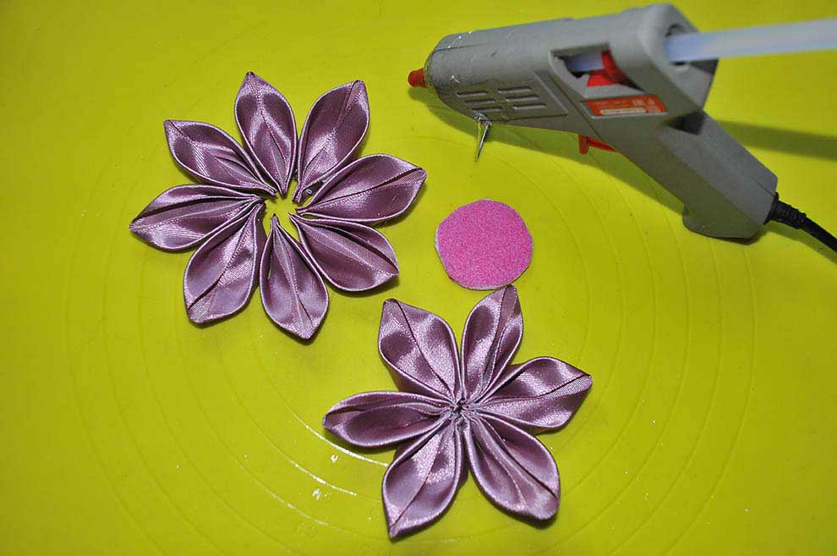
Оставшиеся 8 лепестков используем для нижнего ряда. Наклеим на фетр сначала нижний ряд лепестков, затем верхний ряд.

Фото 10-11. 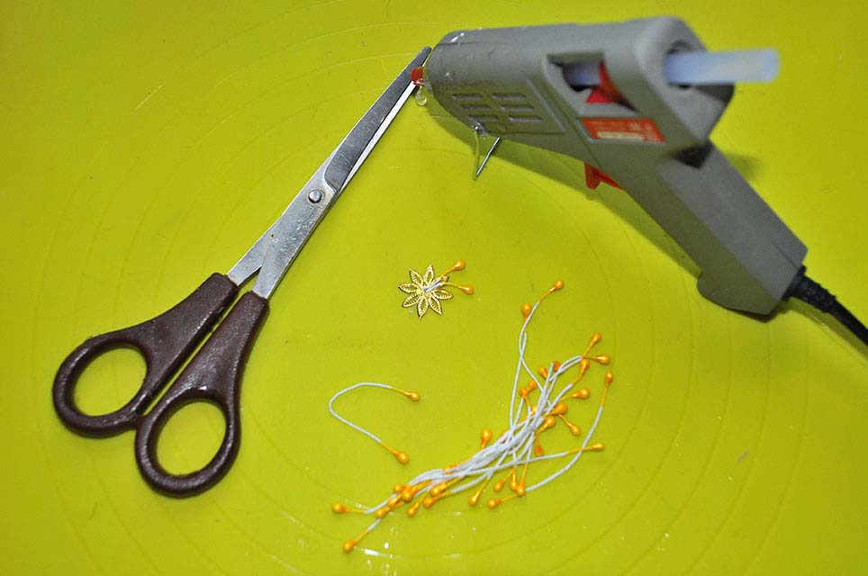
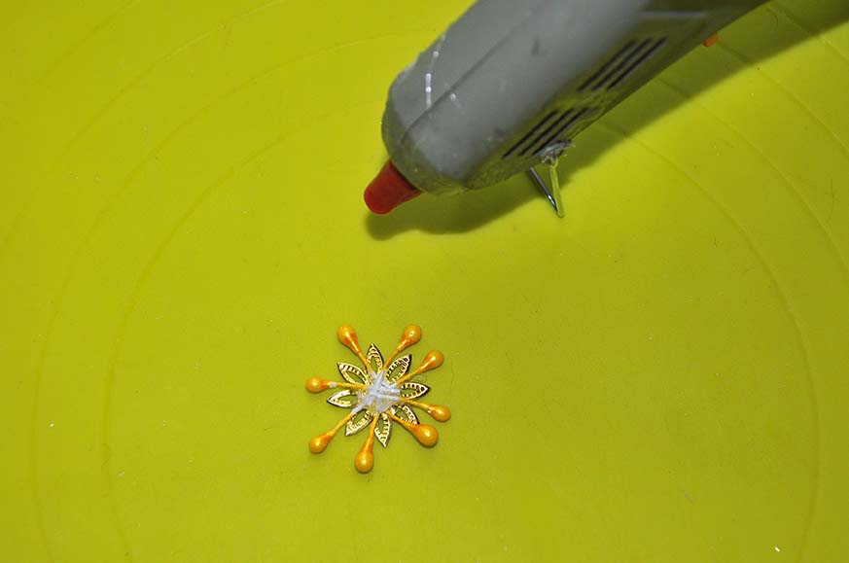
Для серединки распрямим шапочку для бусины. Между зубчиками расположим тычинки. Получится вот такое солнышко.

Фото 12. 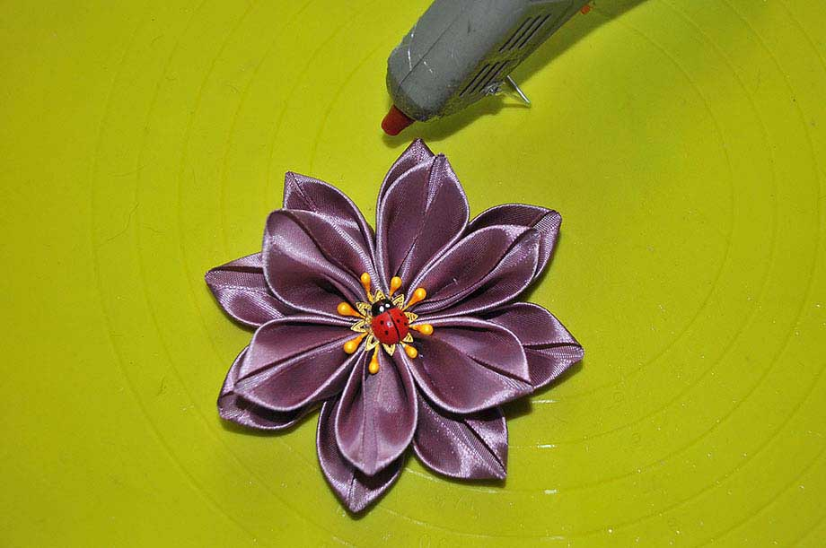
Приклеим солнышко в середину цветка и добавим полубусину или божью коровку.
Фото 13. 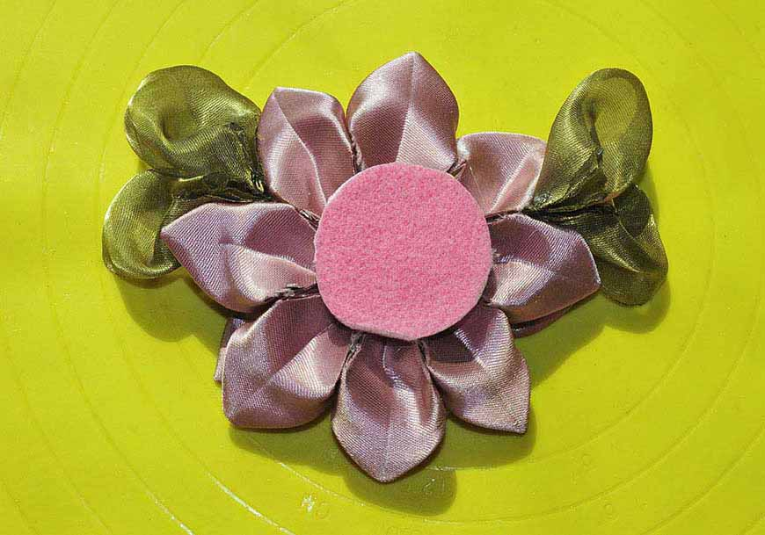
Под нижний ряд лепестков подклеим попарно соединенные зеленые листики. Основание цветка закроем кружочком из фетра.

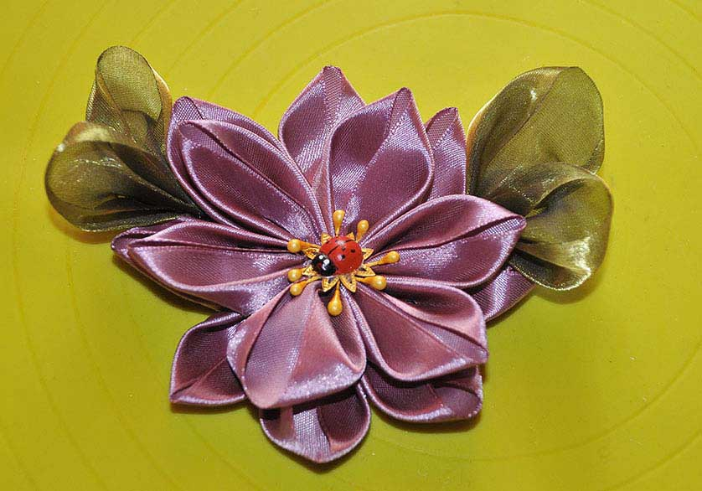
Вот такой красивый цветок у нас получился! Его можно использовать для украшения подарка, интерьера или просто как заколку или резинку для волос.
Желаю удачи!

